The Village Smart Grid

DAB Hand-in 4

Gruppe 11

|  |  |
| --- | --- |
| Navn | Studienummer |
| Emil Holst Petersen | 201607719 |
| Tue Jensen | 201608747 |
| Emma Rolsted | 201507335 |
| Lisbeth Wittendorff Lorentzen | 201404006 |

25. maj 2018

AARHUS UNIVERSITET INGENIØRHØJSKOLEN

# Formål

The Village Smart Grid er konceptet for et afregningssystem for deleøkonomi for el. fællesskabet består af 33 husstande og 12 erhverv, som hver er udstyret med et Smartmeter. Smartmeterets eneste opgave i projektet er holde styr på, hvor meget strøm der genereres og bruges i kW/kWh.

# Arbejdsplan

Gruppen startede med samlet med at få en fælles forståelse af systemet og de opstillede krav. Herefter skulle det analyseres og designes hvordan systemet skulle hænge sammen og se ud. Første udkast til diagrammer blev derfor lavet efter denne fase.

Derefter fik hvert gruppemedlem et ansvarsområde, som skulle implementeres. Village Smart Grid består af tre databaser: TraderInfoDB, ProsumerDB og VillageDB og der var derfor naturligt at uddele en database til hvert medlem, hvor det sidste medlem skulle implementer selve programmet.

Til sidst i processen samlede gruppen sig igen og fik programmet til at køre sammen, skrive en rapport og tilpasse diagrammerne.

# Design

Der er en del designovervejelser for opbygningen af systemet. Således kan der være en form for batteri for de respektive Prosumers, et fælles batteri for The Village Smart Grid og der kan være et National Smart Grid for det tilfælde at fællesskabet har for meget eller for lidt strøm.

Derudover er der afregningssystemet, hvor kWh omsættes til Tokens, som derefter kan omsættes til bitcoins. Tokens er i dette projekt et udryk for, at der er forskel på prisen per kWh i forhold til køb og salg af strøm. I opgaveformuleringen er der lagt op til at bruge bitcoins som møntfod for handlerne. Trader Info repræsenterer den statslige afregning for alle handler, der er foregået.

Bitcoin systemet er ret omfattende i måden værdierne overføres på, ikke mindst når det drejer sig om sikkerheden i forhold til den enkelte og dennes beholdning af bitcoins. Bitcoin baserer sig på anonymitet og tillid. Bitcoinsystemet er en digital fil, der indeholder beløb og konti som en hovedbog. Alle computere, der er tilsluttet bitcoinnetværket har en kopi af denne fil. Der er ikke en optegnelse over balancer, og hvor meget hver person ejer, men derimod links til tidligere handler, der giver et overblik over den værdi, hver enkelt er i besiddelse af. Værdien udregnes ved at det en person samlet har modtaget og brugt. Der er en regel om, at hvert input skal bruges helt, det vil sige at et beløb sjældent passer præcist, og at man derfor sender et restbeløb tilbage til sig selv. Når der sendes et beløb af sted broadcastes det til netværket, at afsenderens beløb skal gå ned og modtagerens op. De andre enheder i systemet anvender transaktionen i deres kopi af hovedbogen for at holde den ajour.[1]

Alle transaktioner registreres i filer, der kaldes Block, og hver Block indeholder svaret på et specielt matematisk problem. Rækkefølgen af handler afgøres i forhold til hvornår de respektive problemer løses. De første bitcoins blev tildelt som belønning til de, der løste netop et sådant matematisk beløb. Den totale beholdning af bitcoins i systemet er 21 millioner.[2]

Hele dette system er forholdsvis omfattende til denne opgave, og kan hurtigt komme til at tage fokus fra den egentlige problemstilling.

Følgende er bestemt for The Village Smart Grid; der er 33 husstande og 12 erhverv, der hører under Prosumer, og ligeledes er det bestemt, at The National Smart Grid også sorterer under Prosumer. Der er altså 46 Prosumers i systemet i alt.

Det er vedtaget, at hver husstand og erhverv har et batteri, der kan oplagre et vist antal kWh, men der er intet fælles batteri for The Village Smart Grid. The National Smart kan modtage alt, der er i overskud, samt levere det, der er brug for. Hvert Smartmeter udgør en Prosumer og tæller strøm op og ned med afsæt i et tilfældigt tal, for at simulere strøm produktion fra solceller og vindmøller.

For udregning af Tokens er et døgn inddelt i to blokke, hvor tidsrummet 06 – 18 anses som dyrt og 18 – 06 som billigt. Der handles en gang i timen.

## Diagrammer

Der er tre databaser i systemet, og **P**ower **D**istributer **S**mart **G**rid **T**rader er hjernen, der binder alle data og informationer sammen.

Klassediagrammet over systemet kan ses på nedenstående figur.

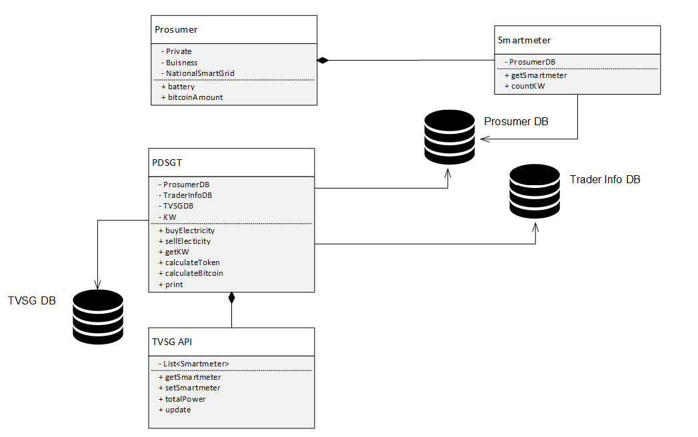

Figur - Klassediagram [The Village Smart Grid]

### SQL eller NoSQL

Der er skal både anvendes SQL og NoSQL databaser. Nogle karakteristika for SQL-databasen er, at den er bygget op omkring tabeller med et skema, der består af kolonner, der beskriver datatypen og af rækker, som indeholder information, der underordner sig datatypen. Ved normalisering er der få eller ingen kopierede data, da informationen er delt ud på flere mindre tabeller, der bindes sammen af primær og sekundære nøgler. Disse kan sammenholdes med en join funktion, der kun viser det, der er fælles for de valgte tabeller. Der er en høj konsistens for skriveoperationerne for SQL-databaser, som sikrer at informationen opdateres med det samme.

NoSQL eller dokumentdatabasen består som navnet antyder af en række dokumenter, der hver indeholder al information. Dokumenterne behøver ikke at være opbygget ens, for at ligge i den samme database, hvilket gør det nemt at skalere og udvikle på. Der er ingen cirkulære bindinger, men det betyder også, at der er mange kopierede data. Der kan trækkes informationer ud med en select funktion, og det kan præcist vælges, hvad der skal vises. Når et dokument ændres, er det hele dokumentet, der overskrives, når det gemmes på databasen. Der gemmes flere kopier, som muliggør at et stort antal forespørgsler kan tilfredsstille en stor volumen.

Ud fra disse overvejelser har vi valgt at The Village Smart Grid DB er en dokumentdatabase, og at Prosumer DB samt Trader Info DB er relationelle databaser. Valg og opbygning ses i nedenstående ERD.[3]

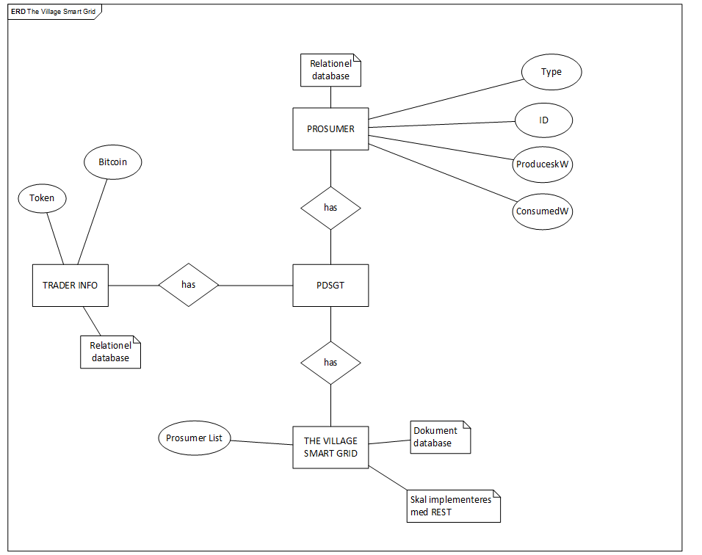

Figur - ERD [The Village Smart Grid]

# User Stories

Selvom der lægges op til fællesskab og deleøkonomi er Prosumeren både Producer og Consumer og kan derfor have modstridende interesser i forhold til køb, salg og pris. Med det som udgangspunkt er følgende user stories beskrevet:[4]

* Som *producer* vil jeg sælge strøm, så jeg kan tjene penge
* Som *producer* vil jeg bruge mit smartmeter, så jeg kan afregne min strøm rigtigt
* Som *producer* vil jeg bruge mit batteri, så jeg langt hen ad vejen er selvforsynende
* Som *producer* vil jeg være tilsluttet The Village Smart Grid, så jeg kan lave de bedste køb/salg af strøm
* Som *consumer* vil jeg være tilsluttet The Village Smart Grid, så jeg kan få strøm, når jeg ikke selv har egenproduceret strøm til rådighed
* Som *consumer* vil jeg købe strøm til den bedste pris, så jeg ikke bruger for mange penge

# Implementering

Der laves en solution, hvori der tilføjes to projekter. Et projekt til de tre databaser, og et til selve programmet.

## Database

Der implementeres 3 databaser, to SQL- og en dokument-database, databasen implementeres med et REST API foran. Da der fra skolens side kun er blevet oprettet en SQL-database på den fælles DAB-server, derfor laves de to SQL-databaser som to tabeller.

Databaserne implementeres ved at lave en Model Klasse, som indeholder informationer, og til hver af disse klasser implementeres en Controller klasser, som har request funktioner: GET, POST, PUT og DELETE.

Dette klasser man ses på nedenstående billede:

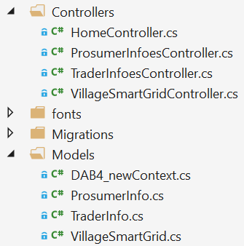

Figur - Opbygning af database

## Program

Programmet skal kobles sammen med databaserne, og herfra styres selve The Village Smart Grid.

For at håndtere handler, skal der to lister med prosumers en med positive og en med negative differencer. Dette gøres for at holde styr på hvem vil sælge og hvem vil købe.

Efter alle har købt og solgt til hinanden skal der tjekkes hvorvidt, den samlede difference er større eller mindre end 0. Hvis tallet er negativ skal der opkøbes denne mængde fra National Grid og hvis tallet er større end 0 skal dette sælges.

# Konklusion

# Referencer

How Bitcoin Works Under the Hood. Youtube Link: <https://www.youtube.com/watch?v=Lx9zgZCMqXE>

Block: <https://en.bitcoin.it/wiki/Block>

Mountain Goat User Stories Link: <https://www.mountaingoatsoftware.com/agile/user-stories>

Relational Databases vs. NoSQL Document Databases:

<https://lennilobel.wordpress.com/2015/06/01/relational-databases-vs-nosql-document-databases/>

1. Kilde: <https://www.youtube.com/watch?v=Lx9zgZCMqXE>
2. Kilde: <https://en.bitcoin.it/wiki/Block>
3. Kilde: <https://lennilobel.wordpress.com/2015/06/01/relational-databases-vs-nosql-document-databases/>
4. Kilde: <https://www.mountaingoatsoftware.com/agile/user-stories>